НА ВЪРХА НА БОБОВОТО СТЪБЛО – Динамика на вноса на бобовите култури в Русия

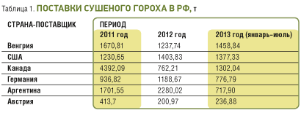
През последните 5 години бобовите култури от САЩ, като нахут, грах и леща, все повече завоюват руския пазар. Освен САЩ, големи доставки на бобови култури извършват и Канада, Аржентина, Индия, Унгария и Турция. Бобови култури растaт и в Русия, но те се изнасят в Узбекистан, Таджикистан, Киргистан и Туркмения.
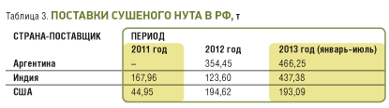
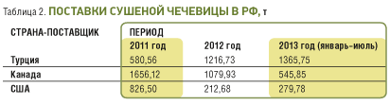
Във връзка с доставките в Русия на нахут,леща и грах от Индия, Унгария и Турция, важно е да отбележи факта, че тези страни се намират на един континент с нея, което позволява да се превозват товарите, както по суша, така и по вода и въздух. В много от случаите, големите обеми на доставките на хранителни стоки се обяснява не толкова с високото качество на самата продукция, колкото с благоприятните логистични и юридически фактори, а също така и с ценовата политика на доставчиците.
Трябва да се отбележи голямата популярност на зеления грах в Русия, който се явява неотменна част от нейната култура на хранене, както в консервиран вид, така и изсушен. Лещата в по-малка степен е позната на съвременните руснаци, въпреки че се явява една от най-вкусните храни, лесни за приготвяне и богати на полезни вещества. Нахутът – една от най древните бобови култури, в момента набира популярност в Русия. Той се отличава с баланса на белтъчини и мазнини в състава си.

Източник: Russian food and drinks magazine, Брой №7/2013

